ТЕМА 8. ФОРМУЛЮВАННЯ ЦІЛЕЙ ТУРИСТИЧНОЇ ОРГАНІЗАЦІЇ
  - Визначення та класифікація цілей туристичної організації.
  - Особливості розробки туристичних цілей та вимоги до них.
  - Методи формування цілей.
Ключові слова та поняття: ціль організації, цінності організації, область визначення цілей, фінансові цілі, стратегічні цілі, кінцева мета, траєкторні цілі, крапкові цілі, SMART-технологія, дерево цілей, повнота редукції, метод дезагрегації цілей, метод забезпечення необхідних умов, цибулина цілей.
  - Визначення та класифікація цілей організації
Цілі туристичної організації установлюються відповідно до прийнятої місії на основі існуючих у організації цінностей, традицій, установок, на які зорієнтоване вище керівництво. Вони бувають:
  - теоретичні;
  - економічні;
  - політичні;
  - соціальні;
  - етичні;
  - релігійні.
Завданням управління є досягнення цілей, що відбивають ідеальний або бажаний в майбутньому стан організації (об’єкта управління взагалі).
Ціль – це конкретний кінцевий стан туристичної організації, досягнення якого є для неї бажаним і на досягнення якого спрямована її діяльність; це бажаний стан системи або результат її діяльності, який досягається у межах деякого інтервалу часу.
Установлення цілей переводить стратегічне бачення і напрямок розвитку організації в конкретні задачі, пов’язані з виробництвом і результатами її діяльності, націлюють увагу й енергію на те, чого потрібно домогтися.
Функції цілей організації у рамках управління:
1) цілі є вихідною крапкою планування діяльності, крім того, вони відображують загальну концепцію діяльності й розвитку організації;
2) цілі зменшують невизначеність поточної діяльності, є орієнтирами які допомагають діяти швидше і з великим ефектом, домагаючись задуманого з меншими витратами;
3) цілі складають основу вироблення критеріїв, за допомогою яких можна виділити проблеми і приймати обґрунтовані рішення; контролювати й оцінювати результати діяльності, пов’язаної з реалізацією цих рішень; здійснювати матеріальне й моральне заохочення працівників;
4) наявність цілей, особливо великих (незалежно від того, реальні вони або удавані), спонукує ентузіастів добровільно брати на себе досить нелегкі обов’язки і додавати всі сили для їхнього виконання;
5) цілі лежать в основі побудови організаційних відносин та системи мотивування, що використовується в організації;
6) цілі є точкою відліку в процесі контролю й оцінки результатів праці окремих працівників, підрозділів й організації в цілому.
Напрями встановлення цілей
Виділяють чотири сфери, у яких будь-яка організація встановлює свої цілі: доходи організації; робота з клієнтами; потреби і добробут співробітників; соціальна відповідальність.
Томпсон і Стрікленд виділяють вісім областей визначення цілей організації (рис. 8.1):
Інновації
Положення на ринку
Персонал
Продуктивність
Соціальна відповідальність
Області визна-
чення цілей
Ресурси
Управлінські
аспекти
Прибутковість

Рисунок 8.1 – Області визначення цілей

Класифікацію цілей за основними класифікаційними ознаками наведено на рис. 8.2.

За типом ре-
зультату
За терміном
Цілі організації
За перспек- тивами роз- витку
За рівнем управління

Рисунок 8.2 – Класифікація цілей організації
Фінансові
Стратегічні
Довгострокові
Середньострокові
Короткострокові
Кінцеві (траєкторні)
Проміжні (крапкові)
Вищого рівня
Середнього рівня
Нижнього рівня
Стратегічні цілі туристичної організації описують її стратегічний намір, прагнення зайняти визначене місце в бізнесі. Стратегічним наміром туристичної організації може бути завоювання лідируючих позицій у галузі на національному або світовому рівні, досягнення домінування на визначеній ринковій ніші, визнання організації перспективною.
Менеджери з добре розвинутим фінансовим передбаченням часто зосереджують свою увагу на короткострокових фінансових показниках, зневажаючи заходи, які розраховані на довгострокову перспективу й освоєння нових ринків. Це особливо характерно для ситуацій, коли в організації низькі фінансові показники.
Якщо організація домоглася гарних фінансових результатів, достатніх для того, щоб пережити фінансову кризу, важливість вирішення задач зі зміцнення конкурентних позицій організації в довгостроковій перспективі перевищує необхідність збільшення в короткостроковій перспективі фінансових показників.
Приклади фінансових та стратегічних цілей наведено у табл. 8.1.
Таблиця 8.1 - Приклади напрямків визначення фінансових та стратегічних цілей туристичної організації
Фінансові цілі | Стратегічні цілі
- більш швидке зростання доходів;  - більш швидкий ріст грошових надходжень;  - більш високі дивіденди;  - більш широкі межі одержання прибутку;  - збільшення прибутку на вкладений капітал;  - підвищення надійності облігацій і ставок по кредитах;  - збільшення притоку коштів;  - підвищення ціни акцій;  - визнання міцного фінансового становища організації;  - більш диверсифікована база для одержання прибутку;  - стабільний доход у період економічних спадів. | - збільшення частки ринку;  - більш високе і надійне положення в галузі;  - підвищення якості продукції;  - зниження витрат виробництва в порівнянні з основними конкурентами  - розширення і поліпшення номенклатури продукції;  - підвищення репутації організації серед клієнтів;  - поліпшення обслуговування клієнтів;  - визнання організації лідером в галузі технологій і/або інновацій;  - підвищення конкурентоздатності на міжнародних ринках;  - збільшення можливостей росту.

Цілі також розрізняються відповідно до різних ієрархічних рівнів керування.: вищого (стратегічні), середнього (тактичні) та нижнього (оперативні) рівнів:

- За спрямованістю дій цілі поділяються на зовнішні та внутрішні;
- За напрямками діяльності на підприємстві: економічні, техніко- технологічні, соціальні, екологічні;
- За можливістю їх повного здійснення: цілі створення та цілі розвитку;
- За можливістю кількісного визначення – формалізовані, слабоструктуровані, неструктуровані;
- За ступенем оновлення – цілі підтримки наявного рівня, цілі поступової зміни окремих елементів системи та цілі оновлення системи в цілому;
- За впливом на окремі елементи організації – виробничі та управлінські;
- За характером діяльності – цілі функціонування та цілі розвитку;
- За пріоритетами – основні, побічні та підтримувальні;
- За вимірюваністю – кількісні та якісні.
Багатоплановість цілей зумовлена тим, що будь-яка організація, будь-яка економічна система є багатоцільовими.

  - Особливості розробки цілей та вимоги до них

Для того щоб цілі мали управлінську цінність, вони повинні бути визначені в кількісних і вимірних показниках і містити граничні значення, яких необхідно домогтися. Потрібно уникати таких формулювань, як «максимальні прибутки», «зниження витрат», «підвищення ефективності», «збільшення обсягу продажів», що не визначають ні кількісних, ні термінових меж.
Ці відмітні риси цілей називаються SMART-характеристикою (від англ. SMART – розумний) (рис. 8.3).
SMART – це абревіатура слів і понять.
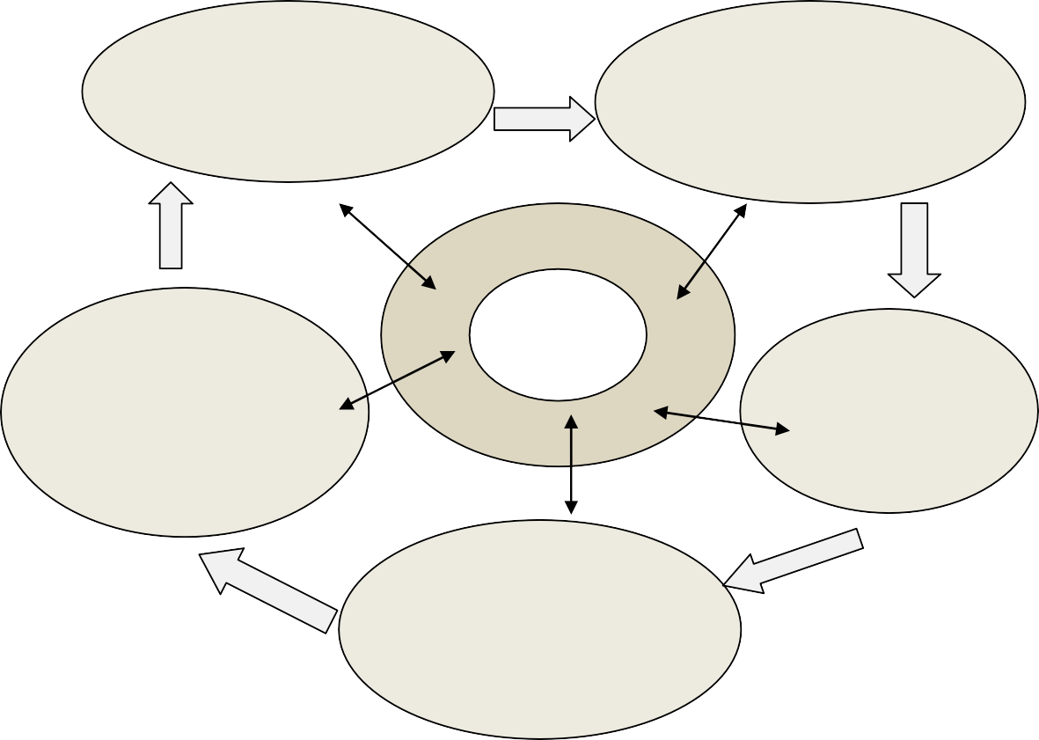
Specific
Ясність, точність, конкретність
Measurable Вимірність, форму- вання у кількісних показниках
Related Співвідношення зі стратегією та місі- єю, узгодженість з іншими цілями
Цілі організації
Achievable Досяжність, гнучкість
Time-bound Визначеність за термінами
Рисунок 8.3 – SMART-технологія визначення цілей

«Цибулина цілей» складається з безлічі шарів, кругів; зняття, відкриття кожного зовнішнього шару відкриває шар внутрішній, більш важливий і більш дорогий. Зовнішній шар «цибулини цілей» організації незалежно від того, чи належить вона до матеріального виробництва, чи до сфери послуг, визначається ринком. Це може бути світовий або локальний ринок. Головне, щоб на цьому ринку могла бути задоволена незадоволена іншими потреба в тій продукції, яку робить підприємство (включаючи такі форми регулювання пропозиції, як ціни, послуги і т.д.).
Основною метою є досягнення центрального, внутрішнього шару. Цибулина цілей дозволяє сформулювати завдання кожного підрозділу та співробітника (тактичні й оперативні цілі).
Основна мета будь-якого підприємства – задоволення потреб ринку (ліквідація вузьких місць на ринку). До вузьких місць можна віднести: високі витрати, некваліфікований персонал, недостатню потужність, нестачу фінансових ресурсів, слабку маркетингову службу та управління.

5
4
3
2
1
Рисунок 8.4 – Цибулина цілей

За даною схемою: 1 – співробітник; 2 – робоче місце; 3 – відділ, підрозділ, цех; 4 – організація, підприємство, компанія взагалі; 5 – зовнішнє середовище (економіка, суспільство, ринок ). Рух іде від шару 5 до шару 1, «знімаючи» шар за шаром у цій «цибулині цілей», необхідно зосереджувати увагу на ліквідації вузьких місць організації й розуміти, що ціль має свої обов’язкові умови й засоби реалізації.
Врахування даного принципу не повинно дозволити розслабитися, заспокоїтися. Ділове спілкування припускає, що на кожному етапі потрібно контролювати успішність досягнення тих або інших результатів і вводити необхідні виправлення, коректувати цілі й засоби їх реалізації.

  - Методи формування цілей

Залежно від концепції організації встановлюється генеральна мета. Для досягнення генеральної мети потрібно довести її зміст до кожного рівня та виконавця на підприємстві, визначити внесок кожного з працівників у стратегічний успіх організації взагалі. Це можна забезпечити за допомогою декомпозиції цілей та задач, тобто побудовою «дерева цілей», де встановлюються конкретні, виміряні задачі, що лежать в основі конкретних видів робіт.
«Дерево цілей» – це наочне графічне зображення підпорядкованості та взаємозв’язку цілей, що демонструє розподіл загальної (генеральної) мети або місії на підцілі, завдання та окремі дії.

Даний метод дозволяє привести у порядок власні плани (особисті або професійні), побачити свої цілі в групі.
Декомпозиція використовується для побудови «дерева цілей», щоб пов’язати генеральну мету зі способами її досягнення, сформульованими у вигляді завдань окремим виконавцям.
Не існує універсальних методів побудови «дерева цілей». Способи його побудови залежать від характеру мети, обраного методологічного підходу, а також від того, хто розробляє «дерево цілей», від його уявлення про поставлені перед ним завдання та сприйняття їхнього взаємозв’язку.
Основне правило побудови «дерева цілей» – це «повнота редукції».
Повнота редукції – процес зведення складного явища, процесу або системи до більш простих складових.
Для реалізації цього правила використовують такі елементи системного підходу:
- мета вищого рівня є орієнтиром, основою для розробки (декомпозиції) цілей нижчого рівня;
- цілі нижчого рівня є способами досягнення мети вищого рівня і мають бути подані так, щоб їх сукупність забезпечувала досягнення початкової мети.
Вимоги до побудови «дерева цілей» такі:
- повнота відображення процесу або явища;
- на кожному рівні сукупність підцілей має бути достатньою для опису цілі вищого рівня;
- несуперечливість цілей нижчого та верхнього рівнів;
- декомпозиція мети на підцілі на кожному рівні має виконуватися за одним методологічним підходом;
- усі цілі мають бути сформульовані в термінах робіт.
«Дерево цілей» будується на основі координації цілей.
Вертикальна координація цілей дає змогу узгоджувати непов’язані між собою напрямки діяльності та формувати конкурентні переваги всієї організації.
Горизонтальна координація цілей забезпечує більш ефективне використання виробничого потенціалу та його частин (наприклад, кваліфікованих кадрів, що працюють у різних підрозділах, різних видів ресурсів, типізації «know-how» для їх використання в різних напрямках діяльності, виробничих потужностей для більшого їх завантаження з метою створення умов для скорочення витрат тощо).
Виділяють такі методи побудови «дерева цілей», як метод «дезагрегації», який можна застосувати лише для формалізованих цілей, та «метод забезпечення необхідних умов» – для всіх типів цілей.
Побудова «дерева цілей» будь-яким методом базується на таких характеристиках цілей, як сумісна підпорядкованість; розгортуваність; співвідносна важливість.
Елементи «дерева цілей» далі можна не поділяти на нижчі рівні в таких випадках:
а) якщо елемент, який аналізується, безпосередньо не пов’язаний з основною системою та не дає нічого цінного для її функціонування;
б) якщо елемент, що розглядається, є тривіальним та його існуючий варіант влаштовує дослідника та виконавця.
Розрізняють нормативні та фактичні «дерева цілей» організації. Перше має плановий характер, друге характеризує поточний стан організації з точки зору діяльності, яку воно тепер виконує. Перехід від фактичного до нормативного «дерева цілей» є завданням, яке розв’язує стратегічне управління.
Цілі визначають у кількісно-якісних показниках внесок до загальних результатів, очікуваних від діяльності окремої виробничої чи управлінської ланки, окремого менеджера чи виконавця-робітника (залежно від змісту конкретної мети та діяльності, яка пов’язана з її досягненням). Цілі мають бути встановлені для кожного напрямку діяльності організації, для кожного виробничого підрозділу, який бере участь у досягненні результатів.

ТЕМА 9. АНАЛІЗ ЗОВНІШНЬОГО СЕРЕДОВИЩА ПРЯМОГО ТА НЕПРЯМОГО ВПЛИВУ ЯК ОСНОВНИЙ ЕТАП РОЗРОБКИ СТРАТЕГІЇ
  - Характеристика зовнішнього середовища туристичного підприємства
  - Аналіз середовища непрямої дії.
  - Аналіз середовища прямого впливу .
Ключові слова та поняття: зовнішнє середовище, розмір ринку, інтеграційні процеси, рушійні сили галузі, привабливість галузі, конкурентні сили галузі, ключові фактори успіху, середовище непрямої дії, ПЕСТ (PEST) – аналіз, фактори прямого впливу – п’ять сил конкуренції (за М. Портером).
  - Характеристика зовнішнього середовища туристичного підприємства

Зовнішнє середовище – це сукупність господарських суб’єктів, економічних, суспільних і природних умов, національних і міждержавних інституціональних структур та інших зовнішніх (відносно організації) умов і чинників, що діють у оточенні.
Задача стратегічного управління в даній сфері полягає в забезпеченні такої взаємодії організації із середовищем, що дозволяло б підтримувати її потенціал на рівні, необхідному для досягнення її цілей, і тим самим давало б їй можливість виживати в довгостроковій перспективі.
Будь-яка туристична організація у процесі свого функціонування знаходиться під впливом дії зовнішніх та внутрішніх факторів. Для успішної діяльності туристичної фірми необхідно постійно аналізувати їхній вплив при виробленні стратегії і тактики поведінки туристичної організації на туристичному ринку. Без врахування дії зовнішніх та внутрішніх чинників туристична організація приречена на банкрутство.
Визначивши місію та основні цілі в умовах конкурентної боротьби, перед туристичною організацією постає необхідність аналізу галузевої конкуренції. При цьому необхідно враховувати:
а) місце галузі в системі національної економіки;
б) конкурентне середовище у самій галузі.
Для вирішення першого завдання використовуються декілька підходів. Один з них - концепція національного ринку М. Портера. Автор цієї концепції вводить чотири загальні поняття:
1. Параметри факторів.
2. Стратегія організацій, їхня структура та суперництво визначають силу конкурентної боротьби.
3. Параметри попиту
4. Споріднені та підтримуючі галузі.
У наведену модель М.Портер вводить ще два фактори: випадкові події та дії уряду.
Під випадковими подіями маються на увазі:
- винаходи;
- новітні технології;
- значні коливання цін на ресурси;
- різкі зміни на світових фінансових ринках або в курсах національних валют;
- коливання локального та міжнародного попиту;
- політичні рішення національних і зарубіжних урядів;
- війни та інші форс-мажорні обставини.
При використанні моделі М.Портера чи будь-яких інших моделей необхідно вміти оцінювати галузь за допомогою визначення таких її основних економічних показників:
- ємність ринку;
- види конкуренції;
- темп приросту ємності ринку та етап життєвого циклу галузі;
- кількість конкурентів і їхні відносні ринкові частини;
- вид вертикальної інтеграції;
- величини вхідних та вихідних бар'єрів, які виражені у вартісному еквіваленті;
- темп технологічних змін та продуктових інновацій;
- ступінь продуктової диференціації у галузі;
- величини ефектів масштабів;
- галузева чутливість до ступеня завантаження виробничих потужностей;
- галузева капіталомісткість;
- середньогалузева прибутковість.
Галузь туристичної індустрії в Україні характеризується досить швидкими темпами росту, наявністю всіх видів конкуренції, високою продуктовою диференціацією (різновидами турів) тощо.
Для обліку впливу зовнішнього середовища в стратегічному управлінні застосовується концепція рушійних сил, яка передбачає, що завжди є параметри зовнішнього середовища, зміни яких визначають напрями та інтенсивність галузевих змін. Аналіз галузевих рушійних сил складається із двох етапів. Перший - ідентифікація рушійних сил, другий - дослідження їхнього впливу на зміни в галузі.
До рушійних сил можуть бути віднесені:
- зміни в довгостроковому темпі росту галузевої ємності ринку;
- зміни параметрів сегментів споживачів;
- продуктові інновації;
- технологічні зміни;
- маркетингові інновації;
- входження та вихід із галузі крупних організацій;
- розповсюдження ноу-хау;
- підсилення глобалізації галузі;
- зміни в питомих витратах та ефективності;
- зміни в наданні переваг споживачів та способах використання ними товарів та послуг;
- зміни в державному регулюванні;
- зміни суспільної думки, стилю життя;
- зменшення або збільшення невизначеності та ризику.
Основні рушійні сили галузі (як правило, їх 3-4) називаються домінантами. Аналізуючи макросередовище, необхідно виділити декілька важливих особливостей:
1. Соціальні фактори тісно пов'язані з економічними, що особливо помітно простежується у туризмі.
2. Природничий фактор виступає у ролі рушійної сили.
3. Політичні і, як наслідок, економічні обставини.
4. Активно розвиваються і нові технології в туристичній індустрії.
В основі вибору стратегії туристичних організацій лежить аналіз конкуренції в галузі. При цьому може бути використана модель п'яти сил конкуренції, запропонована М.Портером.
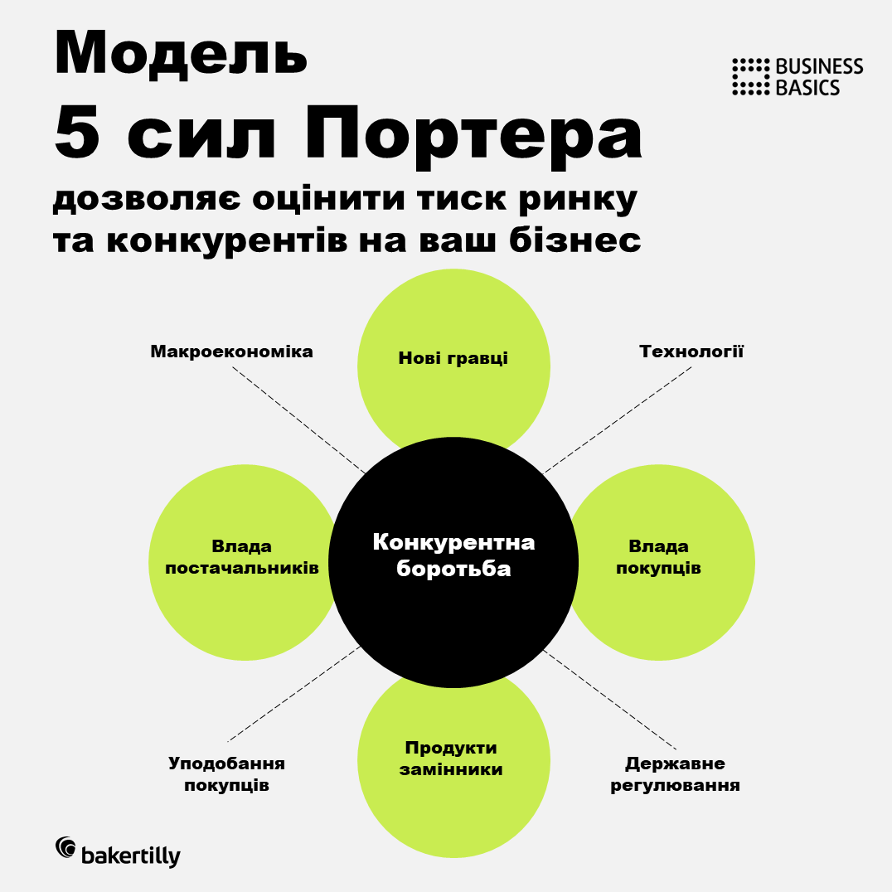
Рис.9.1. Модель п'яти сил конкуренції, запропонована М.Портером.
Конкуренція з боку потенційних конкурентів виникає у випадку, коли існує вірогідність того, що організації з інших галузей можуть ввійти у галузь, яка розглядається. Загроза з боку потенційних конкурентів корелює з величиною вхідного бар'єру в галузь, специфікою відносин в ній. "Висоту" вхідного бар'єру можуть визначити такі параметри:
1. Виробничий та маркетинговий ефекти масштабу та освоєння..
2. Існуючі переваги споживачів, наявність каналів збуту, постачання або вартість їх створення.
3. Жорсткість державного регулювання.
На рис. 9,2. наведена карта стратегічних груп для гіпотетичної галузі.
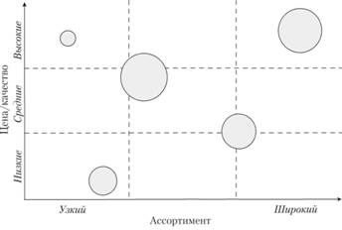
Рис. 9.2. Карта стратегічних груп

Для того, щоб оцінити перспективні позиції туристичних організацій з точки зору впливу об'єктивних факторів, можна використовувати поняття вигідної або невигідної позиції, яка визначається поточним розташуванням організації на карті стратегічних груп та рушійними силами галузі.
Оцінка привабливості галузі з погляду окремої організації припускає аналіз таких додаткових аспектів:
- конкурентна позиція організації в галузі, чи буде позиція організації підсилюватися або слабшати;
- потенціал організації щодо можливості скористатися уразливістю більш слабких конкурентів;
- ступінь ізольованості організації від дії факторів, що роблять галузь у цілому непривабливою;
- термін участі організації у виробництві даної галузі, її можливостей зміцнення своїх позицій в інших галузях, у яких вона представлена.
Остаточний висновок про привабливість галузі і конкурентної ситуації в ній буде мати важливе значення для вибору стратегії організації.
Різні автори пропонують різні підходи до аналізу привабливості галузі (табл. 9.1, 9.2).
Таблиця 9.1 Привабливість галузі (згідно з переліком Харрісона)
Критерії | Питома  вага | Рейтинг* | Оцінка (гр. 2 *гр. 3)
Вплив постачальників | 0,10 | 4 | 0,40
Вплив споживачів | 0,10 | 4 | 0,40
Вплив товарів-замінників | 0,03 | 2 | 0,06
Міцність бар’єрів входу | 0,10 | 3 | 0,30
Рівень конкуренції | 0,15 | 2 | 0,30
Рівень і тип регулювання з боку держави | 0,10 | 1 | 0,10
Вплив соціально-активних груп | 0,03 | 2 | 0,06
Відношення громадськості до галузі | 0,03 | 2 | 0,06
Швидкість технологічних нововведень | 0,03 | 5 | 0,15
Вплив профспілок | 0,06 | 2 | 0,12
Відношення фінансових організацій та посередників до галузі | 0,03 | 2 | 0,06
Темпи зростання | 0,04 | 4 | 0,16
Прибутковість | 0,10 | 4 | 0,40
Ефективність функціонування в період економічного спаду | 0,10 | 5 | 0,50
Усього | 1,00 | – | 3,07
*Найвищий – 5, найнижчий – 1.
Таблиця 9.2 -Привабливість галузі (згідно з переліком Дж. Томпсона)
Критерії | Питома  вага | Рейтинг | Оцінка
Розміри ринку | 0,15 | 5 | 0,75
Прогнозований темп зростання ринку | 0,20 | 1 | 0,20
Історична та передбачувана прибутковість | 0,10 | 1 | 0,10
Рівень конкуренції | 0,20 | 5 | 1,00
Можливі загрози та шанси | 0,15 | 1 | 0,15
Вплив сезонних і циклічних факторів | 0,05 | 2 | 0,10
Вимоги до рівня технології та капіталовкладень | 0,10 | 3 | 0,30
Вплив середовища | 0,05 | 4 | 0,20
Вплив регулювання соціальної та економічної політики | — | — | —
Усього | 1,00 | — | 2,90

На оцінку туристичної галузі суттєво впливають експертні оцінки питомої ваги та рейтингів окремих чинників, наведених у переліку. Тому доцільним буде обґрунтування вибірки досліджуваних явищ.
Оцінка привабливості галузі застосовується в різних моделях матричного типу, що буде розглянуто в портфельному аналізі організації.

  - Аналіз середовища непрямої дії

Середовище непрямої дії охоплює аналіз чинників, що впливають на організації опосередковано. До основних з них, за якими підприємство має уважно стежити й правильно оцінювати, належать економічні, політичні, соціокультурні, науково-технологічні, екологічні й інші фактори. Найчастіше такий аналіз називають: СТЕП- або ПЕСТ-аналіз.
Середовище непрямого впливу діє не безпосередньо на кожну окрему організацію, а на всі одразу. Це не означає, що їхній вплив менший за вплив факторів безпосереднього оточення. Нині існують різні підходи до визначення складових цього прошарку середовища та дослідження його впливу на діяльність організації.
Ф. Котлер вважає, що зовнішнє середовище складається з шести основних факторів: демографічних, економічних, природних, науково-технічних, політичних і факторів культурного середовища.
Інший підхід до переліку компонентів зовнішнього середовища належить О.С. Віханському, який додає до щойно згаданих правове та між- народне середовище.
Найбільш відомим є підхід до аналізу зовнішнього середовища, який здобув назву PEST-аналізу. Походить з абревіатури англійських слів: р – policy; e – economy; s – society; t – technology – тобто групи основних факторів – політичних, економічних, соціальних та технологічних, які впливають на організацію.
Цей підхід не тільки передбачає аналіз стану зовнішнього середовища непрямої дії, а й визначає тенденцій його розвитку за допомогою сценарного прогнозування. Розглянемо детальніше складові PEST-аналізу.
Економічні – фактори, що пов’язані з обігом грошей, товарів, інформації та енергії.
Політичні – фактори, що впливають на політичні погляди та поділяють людей на окремі політичні групи і знаходять вираження в діяльності та прийнятті рішень місцевими органами влади та уряду.
Технологічні – фактори, що пов’язані з розвитком техніки, обладнання, інструментів, процесів обробки та виготовлення продуктів, матеріалів і технологій, а також «ноу-хау».
Соціальні (соціально-демографічні) фактори – впливають на рівень і тривалість життя людей, а також формують їхню ціннісну орієнтацію.
Крім вище зазначених факторів, також можна додати наступні класифікації складових зовнішнього середовища непрямої дії:
Структурні тенденції:
- структура галузей національної економіки;
- процес формування нових галузей та рівень їх конкурентоспроможності
– темпи згортання діяльності «застарілих» галузей;
– вплив міжнародного поділу праці на діяльність окремих галузей і підприємств (зокрема, вплив антидемпінгового та антимонопольного законодавства);
  - зміни оптимальних розмірів підприємств.
  - природно-екологічна складова:
  - природно-кліматичні умови;
  - територіальне розміщення корисних копалин і природних ресурсів;
  - розміщення великих промислових і сільськогосподарських центрів;
  - законодавство з екологічних питань (можливість змін і обмеження, що ними зумовлені);
  - стан екологічного середовища та його вплив на виробництво.
  - тенденції ресурсного забезпечення:
  - структура і наявність «національних» ресурсів;
  - структура імпорту/експорту сировини та матеріалів;
  - рівень дефіцитності ресурсів, що їх споживають організації;
  - доступність ресурсів (ціни та витрати на перевезення).
– демографічні тенденції:
- кількість потенційних споживачів (структура населення, зміни в окремих групах та в їхніх доходах);
- наявна та потенційна кількість робочої сили;
- кваліфікаційні характеристики (якість) робочої сили;
- міжнародне середовище (за окремими країнами):
- структура господарства країни;
- характер розподілу доходів;
- середній рівень заробітної плати;
  - вартість транспортних послуг;
  - інфляція та ставки банківського процента;
  - обмінний курс валюти відносно країни-партнера;
  - рівень ВНП;
  - рівень податків.
Існують також інші фактори, які не мають суто економічної природи, але їх варто враховувати: кількість і густота населення; географічне розташування та розвиненість комунікацій; професійний рівень та рівень грамотності населення; якість і кількість природних ресурсів; переважний рівень технології (за галузями); особливості конкурентної боротьби; національні особливості ведення бізнесу.

  - Аналіз середовища прямого впливу
Середовище прямого впливу на організацію утворюють певні суб’єкти: споживачі, конкуренти, постачальники, державні органи, фінансово-кредитні установи та інші зовнішні агенти й контрагенти. Це середовище ще називають середовищем завдань, тому що до нього входять елементи, які безпосередньо пов’язані з операціями організації.




Серед факторів прямого впливу, які формують рівень галузевої конкуренції, виділяють такі (рис. 9.3):
Підприємства, що пропонують товари- замінники
Конкурентний тиск, обумовлений загрозою появи товарів-замінників
Постача- льники сировини, ресурсів та інших матеріалів
Конкурентний тиск, обумов- лений еконо- мічними можливостя- ми та здатністю постачальни- ків торгуватися
Суперництво між конкурент- ними силами, що діють в межах однієї галузі («Центральний ринг»)
Конкурент- ний тиск, обумовле- ний еконо- мічними можли- востями
торгуватися

Покупці

Потенційні конкуренти

Рисунок 9.3 – П’ять сил конкуренції (за М. Портером)

- Суперництво серед конкуруючих продавців товарів даної галузі;
- потенційне входження нових конкурентів;
- спроби компаній інших галузей розширити коло споживачів своїх товарів-замінників;
- торговельна міць і «важіль» постачальників виробництва;
- торговельна міць і «важіль» покупців продуктів галузі.
Конкурентний тиск, обумовлений загрозою появи нових конкурентів
- Суперництво між продавцями усередині галузі.
З усіх п’яти конкурентних сил найбільший вплив має конкурентна боротьба між організаціями, що надають однотипні товари і послуги.
Конкуренція виникає у зв’язку з появою можливості в одній чи декількох організаціях кращого задоволення потреб споживачів або необхідності поліпшення своєї діяльності.
Стратегія конкуренції організації є частиною стратегії бізнесу і складається з наступного:
- підходів керівництва до ведення конкурентної боротьби з метою досягнення успіху на ринку,
- наступальних кроків щодо завоювання конкурентної переваги над організаціями-суперниками,
- оборонних кроків щодо захисту своїх конкурентних позицій.
Підбиваючи підсумки щодо аналізу складових моделі галузевої конкуренції М. Портера, пропонується скласти таблицю (табл. 9.4), яка концентрує інформацію, отриману у процесі аналізу, і дозволяє продумати попередні варіанти рішень щодо реакцій організації на вплив з боку «середовища завдань» (проміжного середовища).
Таблиця 9.4 - Фактори безпосереднього оточення

Фактор прямого впли ву (конкурентна сила) | Ступінь впливу на організацію, бал 0–5 | Обґрунтування | Вплив на підприємство  («+» – позитивний;  «–» – негативний) | Можлива реакція з боку  організації
Існуючі конкуренти
Потенційні конкуренти
Виробники товарів –замінників
Постачальники
Споживачі
Час, який минув з дня першого використання моделі галузевої конкуренції М. Портера, показав, що сучасний аналіз «середовища прямого впливу» (або «середовища завдання») не обмежується впливом визначених М. Портером факторів прямого впливу.

